

高爾夫》葛雷斯前進英國公開賽，本週新加坡將發四張門票
羅開Golf 頻道2020年1月13日 下午5:23
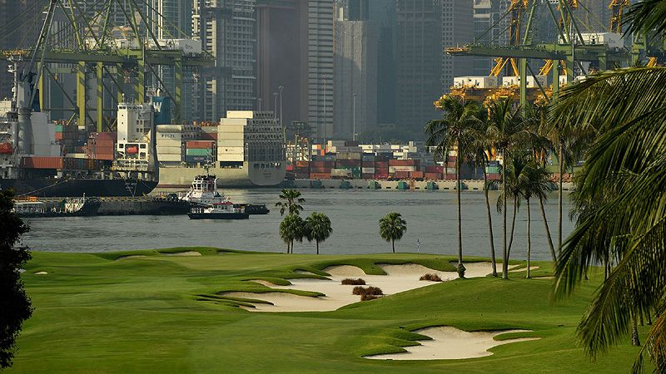
【羅開新聞中心Minsey Weng綜合報導 圖／Asian Tour】2020年球季展開了，英國公開賽的國際資格系列賽也陸續進行中。剛剛落幕的South African Open hosted by the City of Johannesburg（南非公開賽）發出三張門票，最後奪冠的南非選手Branden Grace（布蘭登‧葛雷斯）及其同胞Jaco Ahlers（傑柯‧艾勒斯），加上英格蘭的Marcus Armitage（馬可斯‧阿米蒂奇），三人取得今年夏天前進Royal St George’s（皇家聖喬治）的入場券。
現年三十一歲的葛雷斯，去年初在Waste Management Phoenix Open（鳳凰城公開賽）名列第二時，世界排名重返五十大行列的四十名，不過接下來表現平平，直到季末才在家裡所舉辦的Alfred Dunhill Championship（登喜路錦標賽）繳出並列第三的佳績，以致於南非公開賽前世界排名一百二十九。
然而，就在Randpark Golf Club（朗園高爾夫俱樂部）的Firethorn Course（火棘球場），葛雷斯打出生涯代表作，決賽日推桿熱得發燙，僅僅花了二十二推，最終狂飆六十二桿，不但粉碎了同胞選手Louis Oosthuizen（路易‧威斯泰森）衛冕冠軍的企圖，贏得自2017年底Nedbank Golf Challenge（萊利銀行挑戰賽）後的首勝，也為自己獲得一張英國公開賽的門票。
這將是葛雷斯連續第九年打進英國公開賽，其中最佳成績是2017年在Royal Birkdale（皇家伯克戴爾）的並列第六，當時還在第三回合成為史上首位在大賽擊出六十二桿的選手。賽前世界排名遠在一千三百九十八的阿米蒂奇，靠著最後一洞推進二十呎博蒂，單獨第三，否則如果那一記推桿沒有進洞，最後成績和艾勒斯及同胞選手Jack Senior（傑克‧山尼爾）並列第三，經比較世界排名，其英國公開賽資格將由山尼爾獲得。
緊接在南非公開賽隔週，亞巡賽區的資格賽將由SMBC Singapore Open（新加坡公開賽）擔綱演出，共有四名幸運兒（需排名前十二）可以安排第一百四十九屆英國公開賽之旅。至於去年底的澳巡賽區資格賽－Emirates Australian Open（澳洲公開賽），三位出線的選手分別為澳洲雙雄Matt Jones（麥特‧瓊斯）和Aaron Pike（艾隆‧派克），以及日本籍的當今業餘世界球王金谷拓実（Takumi Kanaya）。
接下來的資格賽是三月五至八日的Arnold Palmer Invitational presented by Mastercard（阿諾帕瑪邀請賽），預計會發出三張門票（需排名前十）。

